Отчет по лабораторной работе №4

Модель гармонических колебаний

Дмитрий Сергеевич Шестаков

Содержание

# 1 Цель работы

* Научиться решать линейное однородное дифференциальное уравнение второго порядка.
* Построить модель линейного гармонического осциллятора без затухания/ с затуханием/ с действием внешней силы.
* Построить фазовые портреты всех моделей.
* Отработать навыки решения систем дифференциальных уравнений на языке Julia, Openmodelica

# 2 Задание

1. Построить решение уравнения гармонического осциллятора без затухания.
2. Записать уравнение свободных колебаний гармонического осциллятора с затуханием, построить его решение. Построить фазовый портрет гармонических колебаний с затуханием.
3. Записать уравнение колебаний гармонического осциллятора, если на систему действует внешняя сила его решение. Построить фазовый портрет колебаний с действием внешней силы.

# 3 Теоретическое введение

**Гармонический осциллятор** - система, которая при выведении ее из положения равновесия испытывает действие возращающей силы $F$, пропорциональной смещению $x$:

$$F=−kx$$

Если $F$— единственная сила, действующая на систему, то систему называют **простым** или **консервативным гармоническим осциллятором**. Свободные колебания такой системы представляют собой периодическое движение около положения равновесия (гармонические колебания). Частота и амплитуда при этом постоянны, причём частота не зависит от амплитуды.

Если имеется ещё и сила трения (затухание), пропорциональная скорости движения (вязкое трение), то такую систему называют **затухающим** или **диссипативным осциллятором**. Если трение не слишком велико, то система совершает почти периодическое движение — синусоидальные колебания с постоянной частотой и экспоненциально убывающей амплитудой. Частота свободных колебаний затухающего осциллятора оказывается несколько ниже, чем у аналогичного осциллятора без трения.

Если осциллятор предоставлен сам себе, то говорят, что он совершает **свободные колебания**. Если же присутствует внешняя сила (зависящая от времени), то говорят, что осциллятор испытывает **вынужденные колебания**.

Механическими примерами гармонического осциллятора являются математический маятник (с малыми углами отклонения), груз на пружине, торсионный маятник и акустические системы. Среди немеханических аналогов гармонического осциллятора можно выделить электрический гармонический осциллятор. [1]

Для *консервативного гармонического осциллятора*, используя второй закон Ньютона, имеем [2]:

$$F=−kx⇔a=−\frac{k}{m}x$$

Обозначим ${ω_{0}}^{2}=\frac{k}{m}$ и подставим

$$\ddot{x}+{ω_{0}}^{2}x=0$$

Для *затухающего гармонического осциллятора*, используя второй закон Ньютона, имеем [2]:

$$F=−kx−αv⇔a=−\frac{k}{m}x−\frac{α}{m}v$$

Обозначим ${ω_{0}}^{2}=\frac{k}{m}$, $2γ=\frac{α}{m}$ и подставим

$$\ddot{x}+{ω_{0}}^{2}x+2γ\dot{x}=0$$

Для *вынужденных колебаний*, используя второй закон Ньютона, имеем [1]:

$$ma=−kx+F_{0}cos\left(Ωt\right)⇔a=−\frac{k}{m}+\frac{F_{0}}{m}cos\left(Ωt\right)$$

Обозначим ${ω_{0}}^{2}=\frac{k}{m}$, $Φ_{0}=\frac{F_{0}}{m}$ и подставим

$$\ddot{x}+{ω_{0}}^{2}x=Φ_{0}cos\left(Ωt\right)$$

Для решения данных дифференциальных уравнений будем составлять систему, в которой обозначим $\dot{x}$ за $y$, будем оставлять без изменений.

Например, для затухающих гармонических колебаний имеем:

$$\left\{\begin{matrix}\dot{x}=y \\ \dot{y}=−{ω_{0}}^{2}x−2γy\end{matrix}\right.$$

**Фазовая плоскость** — координатная плоскость, в которой по осям координат откладываются какие-либо две переменные (фазовые координаты), однозначно определяющие состояние системы второго порядка.

Каждая точка фазовой плоскости отражает одно некоторое состояние системы и называется *фазовой, изображающей или представляющей* точкой

Изменение состояния системы отображается на фазовой плоскости движением этой точки. След от движения изображающей точки называется **фазовой траекторией**.

Полная совокупность всевозможных различных фазовых траекторий — это **фазовый портрет**.

В нашей задаче на оси абсцисс фазовой плоскости откладываются значения параметра $x$, например, величина отклонения от равновесия; на оси ординат откладываются значения первой производной $x$ по времени($y$) — скорости перемещения. [3]

# 4 Выполнение лабораторной работы

1. Построим решение уравнения гармонического осциллятора без затухания. В нашем случае оно имеет вид

$$\ddot{x}+2x=0$$

* Для того, чтобы решить данное уравнение перепишем его в виде системы из двух дифференциальных уравнений первого порядка:
* Далее запишем начальные условия, которые в нашем случае имеют вид:

Теперь используем язык программирования Julia для получения численного решения и построения фазового портрета

unction ode_fn_1(du, u, p, t)  
 x, y = u  
 du[1] = y  
 du[2] = -2*x  
end  
  
t_begin = 0.0  
t_end = 44  
tspan = (t_begin, t_end)  
  
#Initial condition  
x_init = 1.5  
y_init = 1.1  
  
prob1 = ODEProblem(ode_fn_1, [x_init, y_init], tspan)  
  
sol1 = solve(prob1, Tsit5(), reltol=1e-16, abstol=1e-16)  
x_sol_1 = [u[1] for u in sol1.u]  
y_sol_1 = [u[2] for u in sol1.u]  
  
plot(x_sol_1, y_sol_1,   
 linewidth = 2,  
 title = "Фазовый портрет №1",  
 xaxis = "x",  
 yaxis = "y",  
 legend = false)  
savefig("report/image/First.png")

Получим фазовый портрет

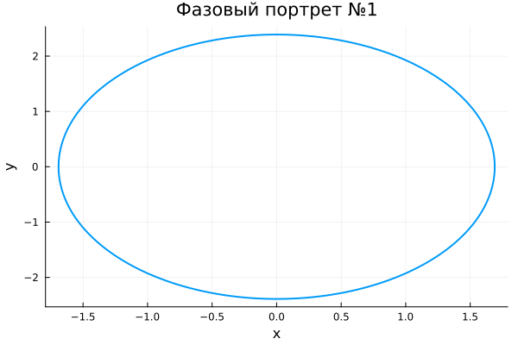

Фазовый портрет №1(Julia)

Теперь проделаем те же самые действия в Openmodelica

model Oscilliator  
 Real x, y, t;  
initital equation  
 x = 1.5;  
 y = 1.1;  
 t = 0;  
equation  
 der(t) = 1;  
 der(x) = y;  
 der(y) = -2*x;  
end

Получим фазовый портрет

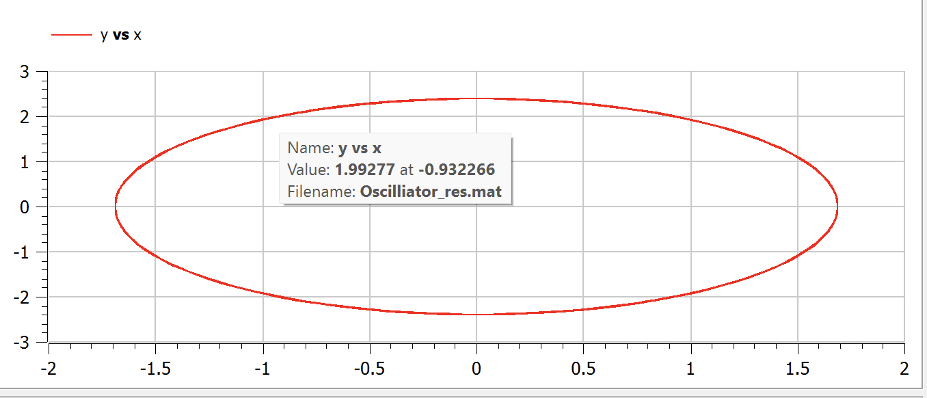

Фазовый портрет №1(OM)

Как выидим, фазовые портреты полученнные на Julia и Openmodelica, изображенные на рис. ?? и рис. ??, cовпадают.

1. Построим решение уравнения для колебаний гармонического осциллятора с затуханием и без действий внешней силы. В нашем случае оно имеет вид

$$\ddot{x}+3\dot{x}+3x=0$$

* Для того, чтобы решить данное уравнение перепишем его в виде системы из двух дифференциальных уравнений первого порядка:
* Далее запишем начальные условия, которые в нашем случае имеют вид:
* Теперь используем язык программирования Julia для получения численного решения и построения фазового портрета

function ode_fn_2(du, u, p, t)  
 x, y = u  
 du[1] = y  
 du[2] = -3*x - 3*y   
end  
  
t_begin = 0.0  
t_end = 44  
tspan = (t_begin, t_end)  
  
#Initial condition  
x_init = 1.5  
y_init = 1.1  
  
prob1 = ODEProblem(ode_fn_2, [x_init, y_init], tspan)  
  
sol1 = solve(prob1, Tsit5(), reltol=1e-16, abstol=1e-16)  
x_sol_1 = [u[1] for u in sol1.u]  
y_sol_1 = [u[2] for u in sol1.u]  
  
plot(x_sol_1, y_sol_1,   
 linewidth = 2,  
 title = "Фазовый портрет №2",  
 xaxis = "x",  
 yaxis = "y",  
 legend = false)  
  
savefig("report/image/Second.png")

Получим фазовый портрет

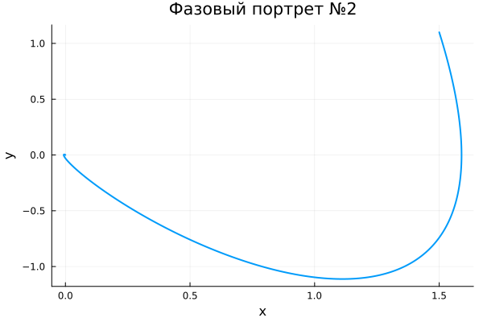

Фазовый портрет №2(Julia)

Теперь проделаем те же самые действия в Openmodelica

model Oscilliator  
 Real x, y, t;  
initital equation  
 x = 1.5;  
 y = 1.1;  
 t = 0;  
equation  
 der(t) = 1;  
 der(x) = y;  
 der(y) = -3*x - 3*y;  
end

Получим фазовый портрет

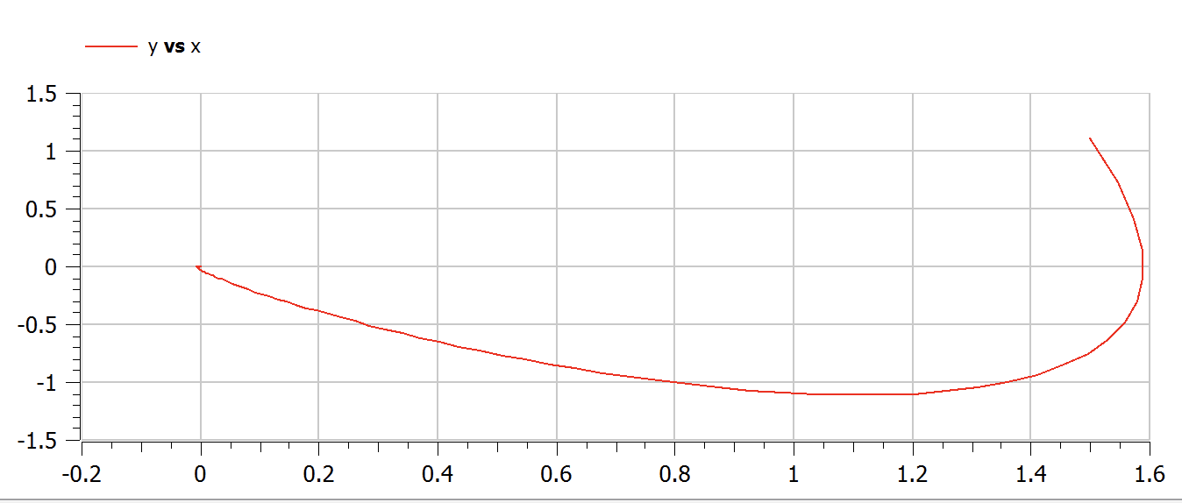

Фазовый портрет №2(OM)

Как выидим, фазовые портреты полученнные на Julia и Openmodelica, изображенные на рис. ?? и рис. ??, cовпадают.

1. Построим решение уравнения для колебаний гармонического осциллятора с затуханием и под действием внешней силы. В нашем случае оно имеет вид

$$\ddot{x}+4\dot{x}+4x=sin\left(4*t\right)$$

* Для того, чтобы решить данное уравнение перепишем его в виде системы из двух дифференциальных уравнений первого порядка:
* Далее запишем начальные условия, которые в нашем случае имеют вид:
* Теперь используем язык программирования Julia для получения численного решения и построения фазового портрета

function ode_fn_3(du, u, p, t)  
 x, y = u  
 du[1] = y  
 du[2] = -3*x - 3*y - sin(4*t)  
end  
  
t_begin = 0.0  
t_end = 44  
tspan = (t_begin, t_end)  
  
#Initial condition  
x_init = 1.5  
y_init = 1.1  
  
prob1 = ODEProblem(ode_fn_3, [x_init, y_init], tspan)  
  
sol1 = solve(prob1, Tsit5(), reltol=1e-16, abstol=1e-16)  
x_sol_1 = [u[1] for u in sol1.u]  
y_sol_1 = [u[2] for u in sol1.u]  
  
plot(x_sol_1, y_sol_1,   
 linewidth = 2,  
 title = "Фазовый портрет №3",  
 xaxis = "x",  
 yaxis = "y",  
 legend = false)  
savefig("report/image/Third.png")

Получим фазовый портрет

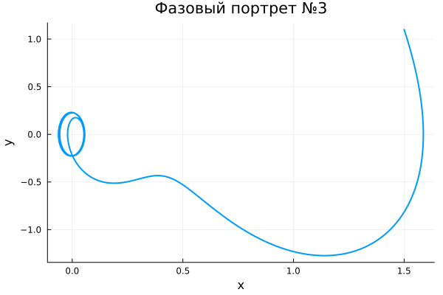

Фазовый портрет №3(Julia)

Теперь проделаем те же самые действия в Openmodelica

model Oscilliator  
 Real x, y, t;  
initital equation  
 x = 1.5;  
 y = 1.1;  
 t = 0;  
equation  
 der(t) = 1;  
 der(x) = y;  
 der(y) = -4*x - 4*y + sin(4*t);  
end

Получим фазовый портрет

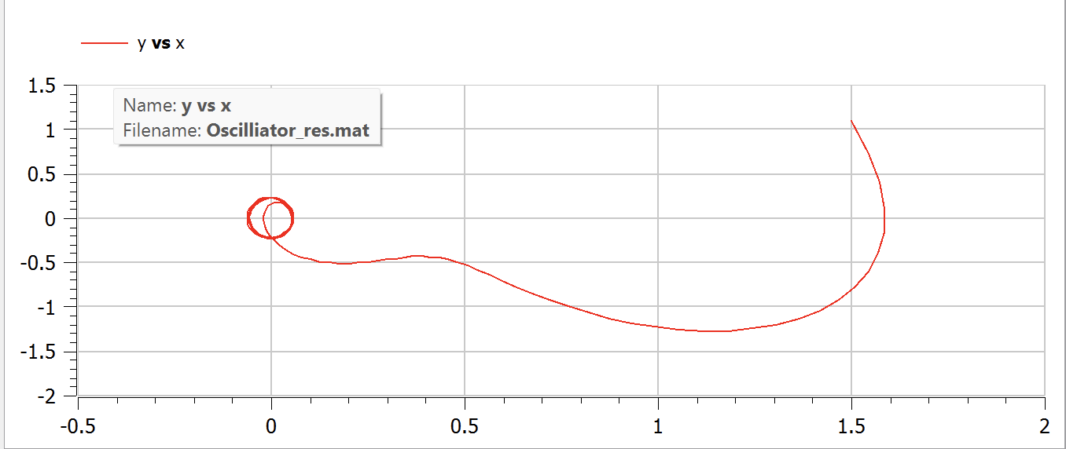

Фазовый портрет №3(OM)

Как выидим, фазовые портреты полученнные на Julia и Openmodelica, изображенные на рис. ?? и рис. ??, cовпадают.

# 5 Ответы на вопросы

1. Простейшая модель гармонических колебаний:
$$x=A*cos\left(ωt+ϕ_{0}\right)$$

2. Осциллятор - система, совершающая колебания, то есть показатели которой периодически повторяются во времени.
3. Модель математического маятника:
$$\ddot{θ}+\frac{g}{L}sin\left(θ\right)=0$$

4. Для перехода от дифференциального уравнения второго порядка к системе дифференциальных уравнений первого порядка, необходимо в уравнении заменить все производные первого порядка на новую переменную, а также записать дополнительное уравнения, в котором будет обозначено, что первая производная равна новой переменной
5. **Фазовый портрет** — это геометрическое представление траекторий динамической системы на фазовой плоскости
6. **Фазовая траектория** - кривая в фазовом пространстве, составленная из точек, представляющих состояние динамической системы в последовательные моменты времени в течение всего времени эволюции.

# 6 Выводы

* Научились решать линейное однородное дифференциальное уравнение второго порядка.
* Построиили модель линейного гармонического осциллятора без затухания/ с затуханием/ с действием внешней силы.
* Построили фазовые портреты всех моделей. Увидели, что при реализации на Julia и Openmodelica портреты совпадают.
* Отработали навыки решения систем дифференциальных уравнений на языке Julia, Openmodelica

# Список литературы

1. Википедия. Гармонический осциллятор [Электронный ресурс]. URL: <https://ru.wikipedia.org/wiki/Гармонический_осциллятор>.

2. Кулябов Д.С. Модель гармонических колебаний [Электронный ресурс]. URL: <https://esystem.rudn.ru/pluginfile.php/1971570/mod_resource/content/2/Лабораторная%20работа%20№%203.pdf>.

3. Википедия. Фазовая плоскость [Электронный ресурс]. URL: <https://ru.wikipedia.org/wiki/Фазовая_плоскость>.